LAPORAN IKI BULANAN
SKP 2025
(Eviden 3)
Agenda/Jurnal Guru

RENCANA HASIL KERJA
Siswa Kelas X Menerima Materi Pembelajaran Mata Pelajaran Informatika
INDIKATOR :
Jumlah Jam Pembelajaran Kegiatan Belajar Mengajar Mata Pelajaran Informatika

LAPORAN AGENDA/JURNAL GURU :
Sekolah : SMA Negeri 6 Cimahi
Nama Guru : Daniarsyah, S.Kom
Mata Pelajaran : Informatika
Kelas yang diajar : X-1, X-2, X-3 dan XI-1, XI-2, XI-3
Semester/ Tahun Pelajaran : 1 / 2025-2026

Bulan : Agustus 2025
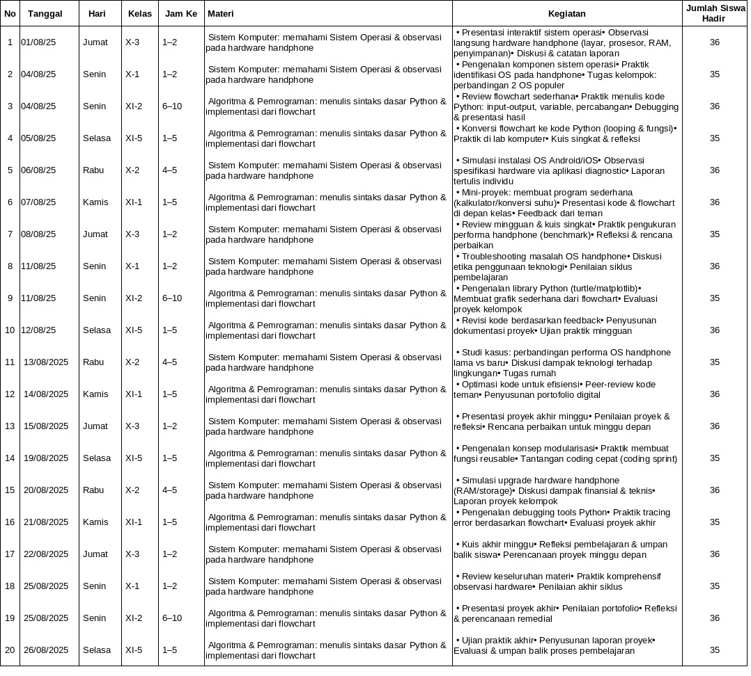

Catatan :
Keterangan diisi dengan kehadiran siswa, atau yang lainnya.

